Q1 :

* Accéder à l’information en toute autonomie
* Consolider & centraliser les informations de l’entreprise
* Offrir une véritable exploitation des données de production, pour permettre d’analyser l’activité et prendre des décisions

Q2 :

Système d’information décisionnel

Système d’information opérationnel

Q3 :

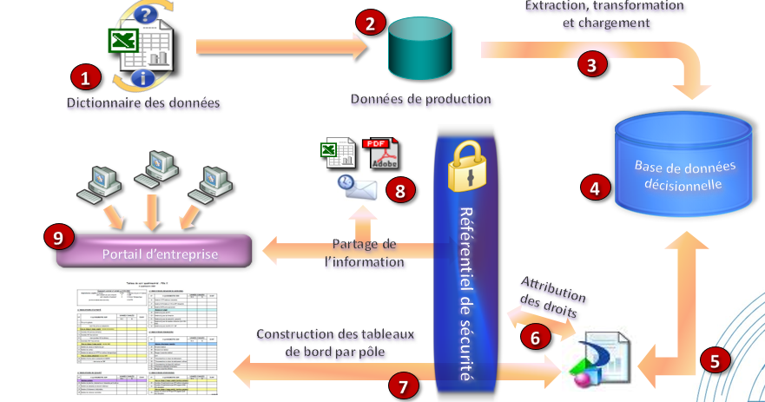

Q4 :

Infocentre : **Base de données dupliquée mise à disposition des utilisateurs pour la réalisation de requêtes statistiques**

Datamart : **Sous-ensemble d’un Datawarehouse utilisé et généralement exploité pour restituer des informations ciblées sur un métier spécifique, constituant pour ce dernier un ensemble d’indicateurs à vocation de pilotage de l’activité.**

Q5 :

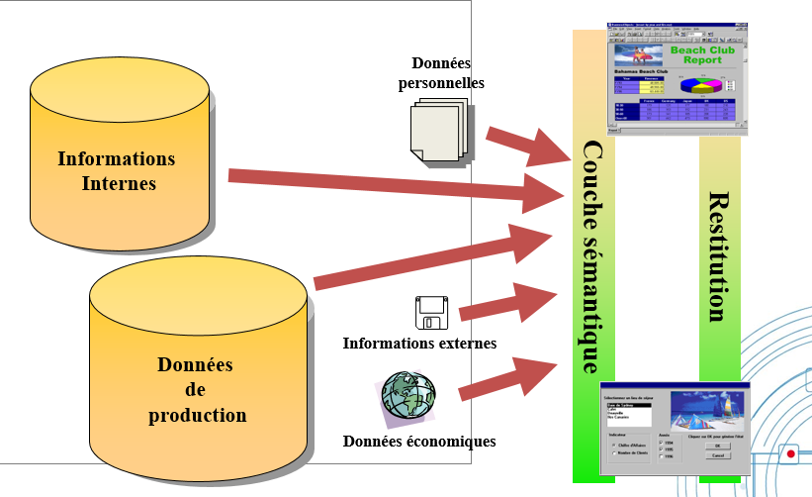

Inconvénient :

* Accès direct aux données, en concurrence avec les transactions
* Données non organisées pour supporter des requêtes imprévisibles
* Données non optimisées pour les requêtes
* Nécessite souvent la mise en place d’outils clés en main, laissant peu de place à la création de nouvelles requêtes par les utilisateurs
* Pas d’historique disponible
* Pas de trace de la vie de l’information (par exemple, on n’a que la dernière version de chaque commande, on ne sait pas comment elle a vécu)

- La non-qualité des données est identifiée au moment de l’interrogation par les utilisateurs, et non en amont (il est dans ce cas trop tard ; on risque de prendre des décisions sur des résultats faux)

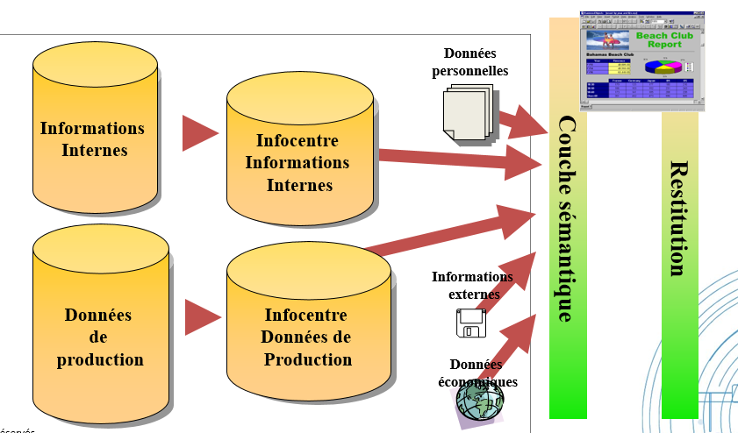

Inconvénient :

* Données non organisées pour supporter des requêtes imprévisibles
* Données non optimisées pour les requêtes
* Nécessite souvent la mise en place d’outils clés en main, laissant peu de place à la création de nouvelles requêtes par les utilisateurs
* Pas d’historique disponible
* Pas de trace de la vie de l’information (par exemple, on n’a que la dernière version de chaque commande, on ne sait pas comment elle a vécu)

- La non-qualité des données est identifiée au moment de l’interrogation par les utilisateurs, et non en amont (il est dans ce cas trop tard ; on risque de prendre des décisions sur des résultats faux)

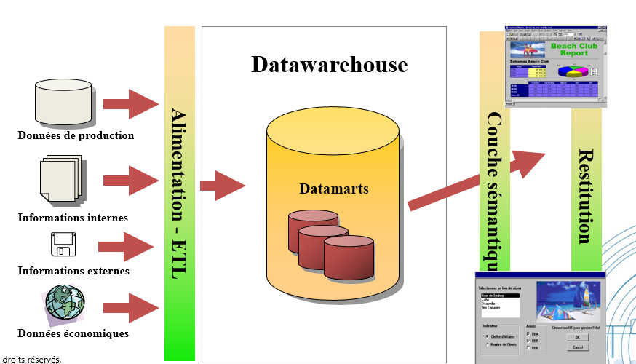

Inconvénient :

* Coût
* Temps de réalisation

Q6 :

* Possibilité de faire du temps réel
* Données organisées pour supporter des requêtes imprévisibles
* Données optimisées pour les requêtes
* Historique disponible
* Qualité des données ++

Q7 : modélisation étoile et flocon

Etoile:

-Facilité de navigation pour l’utilisateur (car reflète le métier de l’entreprise)

-Performances (par limitation du nombre de jointures)

-Fiabilité des résultats

-Flexibilité du modèle (un projet décisionnel est en constante évolution)

Q8 :

Fait : acte métier, evenement de gestion

Indicateur : mesure , métrique

Dimension : axe d’analyse , référentiel

Q9 :

Info contenue dans table de fait : id des tables de dimension, info numérique d’analyse et date (inser, maj)

Idem dimension : id, attribut descriptif de la dim

Q10 : hiérarchie servent à sélectionner une population (regrouper pour comprendre)

Ex : pays région départ ville / famille catégorie gamme produit / année trim mois semaine jour

Q11 : la couche sémantique sert :

Parler de la même chose

Connaitre la qualité des données

Et permet d’avoir la confiance des users donc usage pérenne du DW et retour sur investissement projet

Q12 :

AMOA: Phase primordiale entre la MOA et MOE

Etudier la stratégie BI du client

Comprendre le besoin et les enjeux

Analyser les processus de remontée d’information

Identifier les indicateurs, les processus de gestion et les axes d’analyse

Formaliser le besoin dans un dictionnaire de données

Etapes :

Cadrage projet

Pré etude décisionnelle

Reunion de synthese de la pré etude

Etude détaillee projet

Validation des besoins

Modélisation du DW

Q13  (coupée en 2 en version 2018/2019)

Dico de donnée

Document recensant l’ensemble des données présentes dans le système décisionnel

Fournit une description précise de chaque donnée : source, règle de gestion, filtre à appliquer, axe d’analyse associés, …

Offre une vue complète du chemin de la donnée entre la source et le système décisionnel

Sert de base à la modélisation puis la réalisation du DataWarehouse

Colonnes : classe, sous classe, nom objet, type, description, application table champ

Permet de VALIDER LA PHASE D’EXPRESSION DU BESOIN

Q14 :

Oui temps reel possible en donnée brute mais attention BDD de prod ou en DW mais cher !

Q15 :

Oui …

Q16 : T = transformer

Suppression des null, des blancs de fin de data etc

Q17 : non DM est contenu dans DW et est une représentation métier

Q18 : a tout le monde

TDB synthétique pour les « chefs » et détailler pour les métiers

Q19 : SAP, Microsoft, Qlikview

SSMS SSAS SSIS SSRS